الموضوع:الســـــــــــــــــــــــــــــــــد و
المادة : فـنـيـة |  | التاريخ: / / 142هـ
الصف: السادس |  | الحصة:

الهدف الفني:
النسج بأسلوب زخرفي شعبي مبسط0

التمهيد:

س/ عددي أنواع الحرف الشعبية؟

س/ هل تعرفين اسم الحرفة التي ينتج منها السجاد؟

الأهـــــــــــداف | الــمـحــتـــــــــــــــــــــــــــــــــو ى | الموادالتعليمية | تـقويـم التعلم
قال رسول الله عليه الصلاة والسلام (إن الله يحب من أحدكم إذا عمل عملا أن يتقنه )  - أن تسمي التلميذة أثنين من الحرف الشعبية.  - ـ أن تبين التلميذة أهمية السدو0  - أن توضح التلميذة وظيفة البيز0  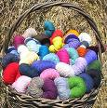  - أن تفرق التلميذة بين النسيج على النول البسيط والنسيج بالغرزة الملفوفة0  - أن تجهز التلميذة الأدوات لعمل عمل فني شعبي بطريقة السدو0  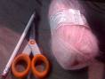  - أن تنفذ التلميذة مشغولات الشعبية بأسلوب (السدو).  - أن تتعاون مع زميلاتها في إنتاج مشغولات شعبية0 | إن الحمدلله نحمده ونستعينه ونستهديه ونستغفره ونعوذ بالله من شرور أنفسنا00الخ  السدو:  هو احد أعمال المرأة البدوية الذي تسداه(تنسجه)من خيوط الشعر المبرومة لتحصل على ما تحتاجه من تقنيات ذات ضرورة وظيفية في حياة المجتمع البدوي اليومية, والخيوط المستخدمة في هذه الحرفة تؤخذ من وبر الإبل ومن أصواف الأغنام وشعر الماعز.  ويعرف النسيج بأنه عبارة عن تقاطع الخيوط الطولية(السداء)مع الخيوط العرضية (اللحمة)بحيث يمر خيط اللحمة أعلى وأسفل نصفي خيوط السداء بالتبادل.  ومن المشغولات المنتجة في هذه الحرفة:  أ-البيز:  هو قطعة من القماش المصنوع من السدو,ويكون مزخرفا بالألوان, ويستعمل ليقي يد الشخص من حرارة الأواني عند حملها وهي ساخنة,وتقوم المرأة البدوية بإنتاجه من خيوط الغزل  المبرومة.ولا يزال يستخدم لدى العديد من الجماعات البدوية .  ب-الساحة:  يعتبر سدو الساحة من أنواع الأسدية التي تحتاج إلى جهد من المرأة البدوية,وتختار له عددا من الخيوط الملونة ليظهر في شكله النهائي قطعة من السدو المزخرف,تستخدم كفراش للجلوس عليها.  بعض الأفكار والرؤى الجديدة لتلك الأعمال نفذت بالتقنيات التي اعتمدتها المرأة البدوية"  أ-النسيج على النول البسيط:  أولا:النسيج السادة.  - تثبيت الدبابيس على أبعاد متساوية.  - شد خيوط السداء من أمام وخلف النول.  - تمرير خيوط اللحمة بالتركيب النسجي1/1.  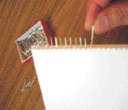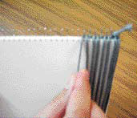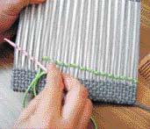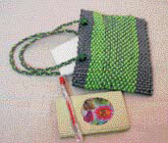  ب- النسيج بالغرزة الملفوفة:  ثانيا:  - تحديد مساحة النول وتثبيت الدبابيس على أبعاد متساوية.  - شد خيوط السداء على النول.  - تمرير خيوط اللحمة بطريقة الغرزة الملفوفة.  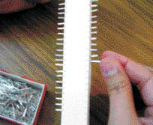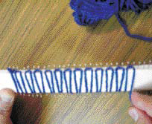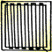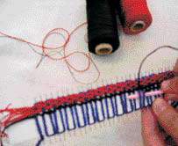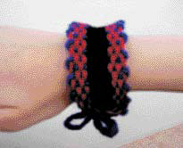  التطبيق:  نفذي قطعة فنية ذات طابع شعبي بأسلوب (السدو) بما يتوفر لديك من خامات وأدوات.  الخامات والأدوات:  خيوط صوف أو قطن ، أبرة كبيرة أو بنسة شعر ،مسطرة ، دبابيس،فلين0 | ترتيل الآية من قبل التلميذات  مناقشة التلميذات من خلال طرح بعض الأسئلة  عرض مشغولات فنية شعبية مختلفة بأسلوب السدو0  فتح الكتاب المدرسي ومناقشة التلميذات بصور الكتاب  أتابع العمل مع التلميذات مع التوجيه المستمر لهن مع الأخذ بيد الضعيفة وتشجيعها والثناء على المجدة0  أبدي رأيك في أعمال زميلاتك0 | س/سمي أثنين من الحرف الشعبية؟  س/بيني أهمية السدو؟  س/وضحي وظيفة البيز؟  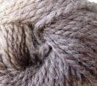  س/ مالفرق بين النسيج على النول البسيط والنسيج بالغرزة الملفوفة؟  نفذت التلميذات أسلوب السدو وظهرت نتائج جميلة وفيها إبداع ينم عن مواهب لها مستقبل مشرق بإذن الله وكانت المستويات متفاوتة فمنها:  - ممتـــــــــــاز0  - جيـــــــد جدا0  - جيـــــــــــد0

